Молодость — это всегда самое прекрасное время нашей жизни, когда все по плечу, всего хочется, все интересно, и кажется, что можешь свернуть горы. Для тех молодых людей, которые нашли свое призвание в педагогике, нет неразрешимых проблем, есть только трудности, которые можно и нужно решать, потому что именно это делает нас сильнее.
Считаю, что молодой педагог – это личность, педагог-профессионал, психолог, исследователь. Это тот, кто всегда учится творчеству, и творит себя как личность. На нем огромная ответственность за каждое прикосновение словом, мыслью, жестом к разуму и душе ребенка.
В районом Профсоюзе образования создан Совет молодых педагогов, целью которого является усиление работы организаций Профсоюза по мотивации профсоюзного членства среди молодёжи, содействия закреплению молодых специалистов в педагогических коллективах, росту профессионального мастерства и реализации социально-трудовых прав и интересов молодых преподавателей, учителей, воспитателей и педагогов дополнительного образования, и в рамках которого запланированы мероприятия, направленные на развитие творческих и профессиональных качеств молодых педагогов Брюховецкого района.
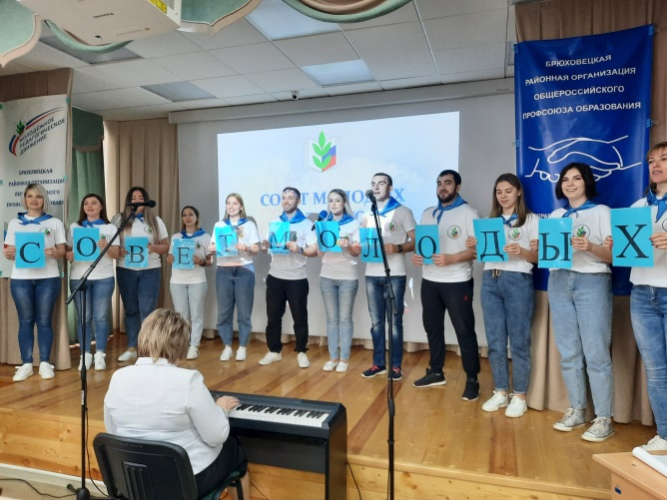
Молодой специалист… Удивительное словосочетание! В нём и неистребимая жажда новизны, и несокрушимая сила молодости, и напористость желаний, и немалый багаж знаний, и полёт человеческой мысли, способной разрушить любые преграды и наполнить свежим дыханием традиционные устои жизни.
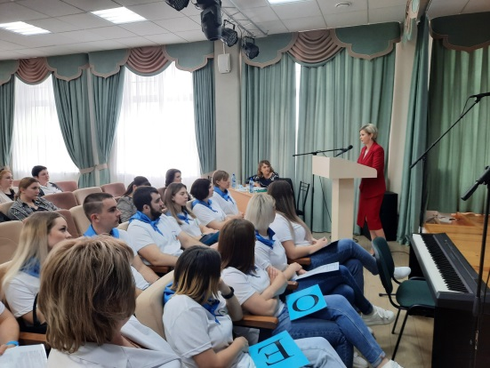
В работе семинара приняли участие:
Ольга Геннадьевна Ольховская, председатель Совета молодых педагогов, учитель истории и обществознания высшей квалификационной категории МАОУ СОШ № 2 им. А.П. Маресьева;
Резникова Светлана Николаевна, заместитель директора по учебно - методической работе, учитель математики высшей квалификационной категории МАОУ СОШ № 3 им. Пушкина;
Наталья Викторовна Чернушкина, старший воспитатель МАДОУ ДС № 11 «Колокольчик», член регионального сообщества педагогов Краснодарского края;
Ирина Олеговна Голубенко, учитель музыки высшей квалификационной категории МАОУ СОШ № 2, «Заслуженный учитель Кубани», лауреат краевого профессионального конкурса «Учитель года Кубани» в 2017 году, победитель краевого профессионального конкурса «Учитель здоровья Кубани» в 2018 году, призер Всероссийского конкурса «Учитель здоровья России» в 2018 году;

Владислав Эдуардович Исаев, учитель математики МАОУ СОШ № 3 им. Пушкина, участник краевого профессионального конкурса «Педагогический дебют» в 2022 году;
Елена Ивановна Кравцова, исполняющий обязанности начальника управления образования администрации муниципального образования Брюховецкий район;
Галина Петровна Колесникова, председатель Брюховецкой районной организации Общероссийского Профсоюза образования.
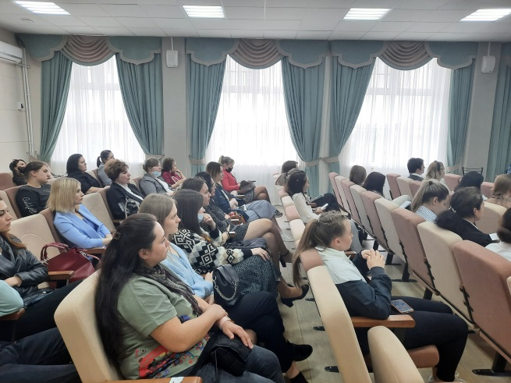
Резолюция семинара:
Мы, участники семинара для молодых педагогов, убеждены, что профессиональный и гражданский рост каждого молодого педагога является фундаментальным стратегическим ресурсом, определяющим жизнеспособность и инновационный потенциал системы образования Брюховецкого района.
обсудив, актуальные проблемы молодых педагогов, считаем, что необходима активная работа со стороны управления образования и районной организации Профсоюза, по улучшению социального - экономического положения молодежи в отрасли образования района, добиваться от органа местного самоуправления приоритетного решения вопросов, касающихся молодежи это:
создавать и поддерживать функционирование нормативных правовых и экономических механизмов адресной поддержки начинающих профессиональную карьеру педагогов;
рассматривать возможность разработки и принятия комплекса мер по популяризации профессии учителя, педагога через проведение профессиональных конкурсов, развитие профессиональных сообществ, организацию наставничества, создание современных условий труда;
проводить молодежные культурно – массовые и физкультурно – спортивные мероприятия;
добиваться включения в документы, в подготовке которых принимают участие Профсоюз (колдоговоры, соглашения и т.п.), специальных разделов, посвященных проблемам молодежи;
содействовать развитию и пропагандировать работу Совета молодых педагогов, программ обмена опыта и лучших практик района;
руководителям образовательных учреждений:
обеспечить комфортные психологические условия труда педагогов (благоприятная психологическая атмосфера, релаксирующие мероприятия, организация физического пространства для отдыха и т. д.);
максимально использовать имеющиеся финансовые и организационные возможности для обеспечения технической оснащенности рабочего места педагога, адекватной современным требованиям.
обеспечить непрерывное развитие профессионального мастерства педагогов.
Подводя итоги обсуждения, надеемся, что комплекс мер по повышению уровня социальной защищенности, улучшения условий труда будут способствовать формированию позитивного имиджа профессии учителя и привлечению молодых специалистов в отрасль образования Брюховецкого района.

Молодежь - будущее страны, ресурс общества, который позволит поднять экономику, сохранить и развить интеллектуальный и профессиональный потенциал России! Мы – за будущее России!

